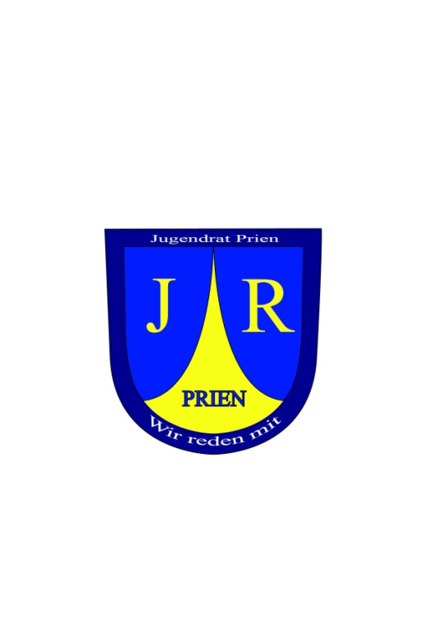
Jugendrat Prien
Protokoll vom 10.11.2011
um 18.00 Uhr im Kleinen Sitzungssaal im Rathaus
Teilnehmer: Anna Seebrecht, Sandra Jirka, Stefan Jirka, Samuel Hingerl, Eduard Blekher, Laura Janssen, Lucas Trübenbach, Sylvia Ritzinger, Denise Lamich, Eleonore Pelzl

TOP 1 Kurze Vorstellung der neuen Jugendräte
(Schule, Ausbildung, Interessen etc.)

Eduard und Stefan besuchen die Franziska-Hager-Mittelschule, Samuel die Freie Waldorfschule, Laura und Anna das Ludwig-Thoma-Gymnasium, Sylvia die Tourismusschule in Salzburg, Lucas die Berufsschule in Traunstein und Sandra ist derzeit Praktikantin im Jugendtreff. Neben den neuen Jugendräten stellen sich auch Frau Pelzl und Frau Lamich dem neu gewählten Jugendrat vor.

TOP 2 Überblick über die Aufgaben bzw. in die Arbeit des Jugendrates mit Rechten und Pflichten

Ella Pelzl gibt den neu gewählten Jugendräten einen kurzen Einblick und erklärt, warum man sich in Form einer Satzung gebunden hat. U.a. ist darin verankert, dass der Jugendrat Anregungen oder Anträge an den Gemeinderat und auch Anfragen an den Ersten Bürgermeister ( s. § 11 Kompetenzen) stellen kann.

TOP 3 Besprechung der wichtigsten Satzungsvorschriften

Ella Pelzl weist die Jugendlichen darauf hin, dass die Satzung einige Vorschriften enthält, die vor allem bei Wahlen unbedingt beachtet werden müssen. Die vollständige Satzung ist auf der Internetseite der Marktgemeinde Prien www.prien.de unter der Rubrik Jugendrat veröffentlicht.

TOP 4 Wahl des neuen Vorstands (einen Sprecher und eine Sprecherin,
Schriftführer/Schriftführerin und ein Mitglied für Öffentlichkeitsarbeit)

Gemäß den Satzungsvorschriften wird der Vorstand in getrennten Wahlgängen und in geheimer Abstimmung gewählt. Alle gewählten Mitglieder waren ordnungsgemäß zur Sitzung geladen.

Für jeden Posten findet sich schnell ein Kandidat, der einstimmig
(8 Ja-Stimmen) und ohne Gegenkandidaten gewählt wird.

Sprecher: Samuel Hingerl
Sprecherin: Anna Seebrecht
Schriftführerin: Sandra Jirka
Mitglied für
Öffentlichkeitsarbeit: Eduard Blekher

TOP 5 Verschiedenes (Informationen, Fragen, Wünsche, Anregungen etc.)

Sandra möchte die Schülersprecher der einzelnen Schulen zu einer Sitzung einladen, um sich besser zu vernetzen. Ella weist darauf hin, dass auch ein Kontakt zu den Elternbeiräten sehr wichtig ist.

Sylvia fragt, ob es nicht möglich wäre im Winter am Wendelsteinpark eine Eisfläche zum Schlittschuhlaufen einzurichten. Dieses Thema wurde erst auf der letzten Sitzung vom Kur- und Tourismusausschuss eingehend erörtert, berichtet Ella Pelzl. In Rosenheim kommt man wieder davon ab, weil die Kosten dafür einfach zu hoch sind.

Lucas und Stefan würde gerne auf dem Eglwieser einen Contest für Snowboarder, ähnlich wie Rhymes ‘n‘ Kickflips, abhalten. Sylvia sieht die Möglichkeit einer anschließenden Party evtl. in einem Zelt. Auch hier steht zunächst einmal der Kostenfaktor dagegen. In Vorbereitung aber für einen Contest sollen Lucas und Stefan schon einmal beim Eigentümer nachfragen, ob er grundsätzlich einer solchen Veranstaltung zustimmen würde. Dann erst kann in den nächsten Sitzungen weitergeplant werden. Samuel berichtet von den erforderlichen Genehmigungen und Vorplanungen zum Sommerball 2011. Wichtig ist vor allem den Termin günstig zu legen, damit es keine Überschneidungen mit anderen Veranstaltungen gibt.

Anna schlägt vor, auch wie der letzte Jugendrat auf einer Hütte zu übernachten, um sich besser kennen zu lernen. Da Denise ja aus Berlin kommt, hat sie die Idee doch gemeinsam nach Berlin zu fahren. Edi kennt über den Nachtbus die Bundesministerin Ilse Aigner persönlich und könnte dann evtl. einen Kontakt zum Bundestag herstellen.
Termin ist für das Frühjahr 2012 vorgesehen.

Denise weist noch auf die Veranstaltung „Freaky Friday“ im Jugendtreff hin und bittet darum noch Werbung zu machen.

Bis zur nächsten Sitzung sollen die neuen Jugendräte ihr Profil (Schule, Alter, Hobbys etc.) und ein Foto für die Internetseite der Marktgemeinde Prien an ella@epelzl.de mailen.

TOP 6 Termine

Achtung: 14.12.2011 um 18.00 Uhr !!!
Vorstellung Jugendrat in der Gemeinderatssitzung

07.12.2011 Sitzung Jugendrat um 17.00 Uhr

Details werden frühzeitig bekannt gegeben.

Protokollführer:
Eleonore Pelzl

